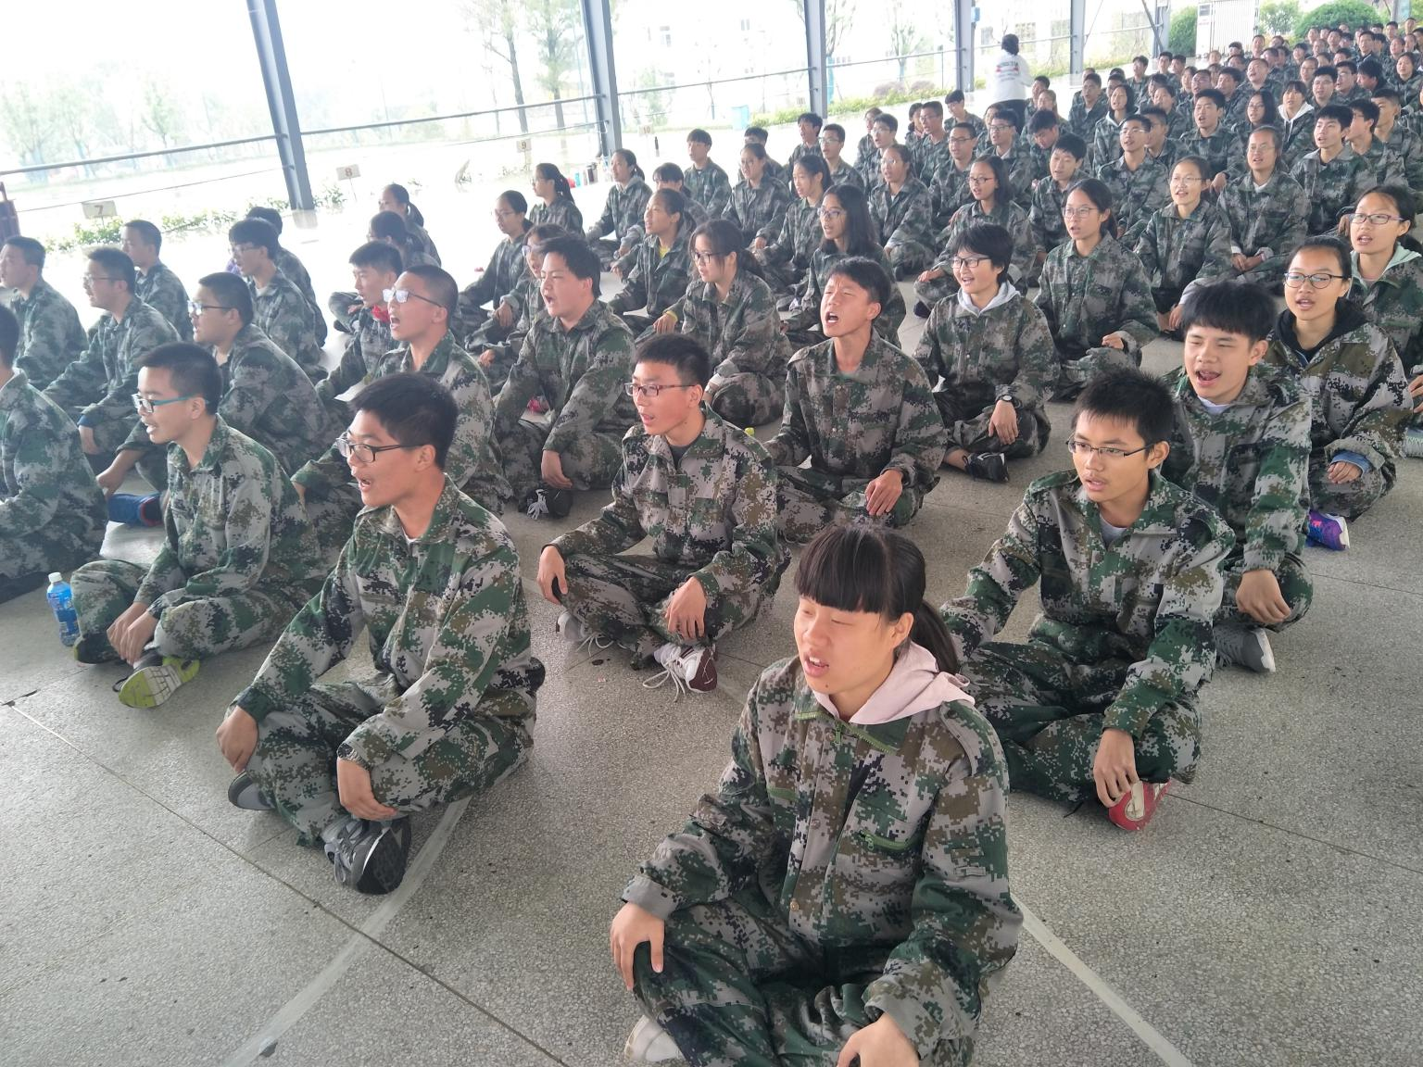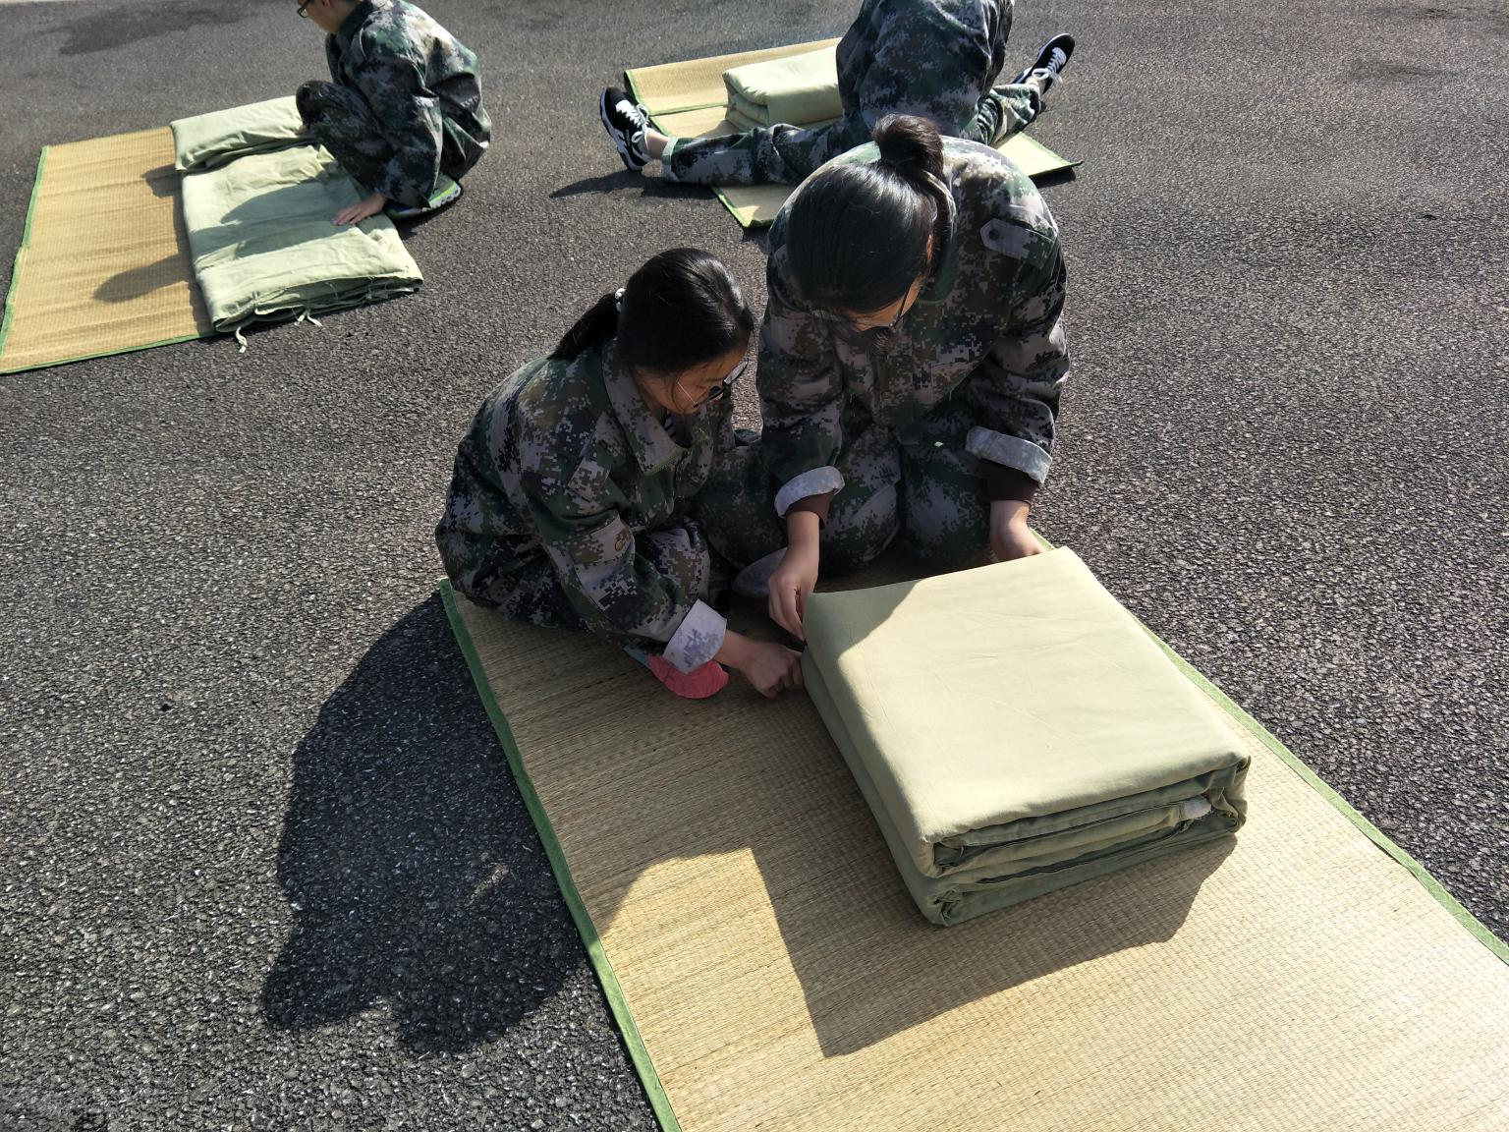

**九连军训小报----第三期**

每个孩子都是一个家庭的中心，我想每个家长一定都有过捧着一本本育儿教科书，如饥似渴地从中汲取经验的曾经吧!在这样的精心呵护下，孩子们懵懵懂懂地走到了高中校门前。这场初秋时分的军训，比任何一本教科书都来得及时而深刻，让我看清孩子与我们的定位!

我们学会了放手，孩子学会了接纳!

  我们学会了释怀，孩子学会了从容! ------家长感言

**军训心得**

“一，二，三，四”操场上传来响亮的口号，顶着炎炎烈日，伴着徐徐的微风，我一直所憧憬向往的军训拉开了帷幕，儿时最羡军人，羡慕他们挺拔的身姿，羡慕他们整齐的动作，羡慕他们拥有的自信。军姿一种最累却亦为最轻松的训练项目，头顶是似火的太阳，脚下是滚烫的大地，鞋底和袜子也阻隔不了脚下炙热的温度，脚后跟渐渐压麻，前倾的身体并没有阻挡如蚂蚁爬过般的酥麻感蔓延上脚，头开始有些晕，紧绷的肌肉也开始松弛起来，身体不禁摇晃起来。烈日当头，面对着太阳一动不动站着军姿，这无疑是种折磨。好几次，焦躁吞噬我的内心，我终是处于崩溃边缘，浑身酸疼，手臂火辣辣的疼。我几乎快放弃，但终是不甘，不想功亏一匮。当我以为军姿是我所面对的最大的一个困难时，当我遇到正步的时候，才明白还是天真。“坚持一下，再坚持一下”这无疑是这今天中我对自己说过最多的一句话。我努力按照教官的要求调整姿势，渐渐的站军姿也不再是那么痛苦。努力压脚尖，认真跟着排头，却还是没能做到整齐划一，男女生差距大，声音也不齐，往往提个十几步便支撑不住，脚步放慢，脚拍得越来越慢，稍有不慎，便会与旁边的人打手，才两天，手上不是这里紫了，就是哪里肿了。一次次来回地走，脚一次次甩到发麻，终于，当整齐的脚步声回荡在操场上时，或许别人不知道，但我懂这有多不容易。或许，坚持的人，上帝会眷顾。或许，不放弃，才能获得成功。军训虽苦虽累，却是我人生中不一样的风景。